Messaggio

7672 26 giugno 2019 FINANZE E ECONOMIA

Rapporto del Consiglio di Stato sulla mozione 18 febbraio 2019 presentata da Matteo Pronzini “Mercato del lavoro: creare un gruppo di esperti indipendenti, non di lobbisti”

Signor Presidente,
signore e signori deputati,

abbiamo esaminato la mozione in oggetto, con la quale si chiede di istituire un gruppo di esperti indipendenti che raccolga dati e informazioni sulle dinamiche in atto nel mondo del lavoro, sulle sue ripercussioni a livello socioeconomico e che valuti l'efficacia delle misure applicate.

Il tema del mercato del lavoro è centrale per il Consiglio di Stato e la volontà di condurre un approfondimento strutturato sulle dinamiche che lo caratterizzano, coinvolgendo tutti i portatori d’interesse, anticipata nella risposta del 24 ottobre 2018 all’interrogazione n. 113.18 del
26 luglio 2018 "Non è più possibile attendere oltre, è urgente un tavolo di discussione sul mercato del lavoro!", si è concretizzata con risoluzione governativa numero 487 del 30 gennaio 2019. Con questa decisione, il Governo ha incaricato il Dipartimento economia aziendale, sanità e sociale della Scuola Universitaria Professionale della Svizzera Italiana (SUPSI) dell'organizzazione e del coordinamento scientifico del Gruppo di riflessione sulle sfide del mercato del lavoro ticinese, composto da rappresentanti dello Stato e delle parti sociali con un coinvolgimento puntuale del mondo politico e di esperti del settore a dipendenza del tema che sarà affrontato nel corso delle diverse riunioni.

Il Gruppo di riflessione mira a creare un ambiente di apertura e impegno condiviso dove avviare una riflessione oggettiva attorno alle sfide del mercato del lavoro ticinese all’orizzonte temporale 2030, identificando dove possibile piste di soluzione per migliorare la competitività dell’economia locale, preservando - quantitativamente e qualitativamente - il lavoro e incrementando la coesione sociale.

I lavori del Gruppo di riflessione hanno preso il via lo scorso 17 giugno e si concluderanno nel corso del 2020.

Visto quanto esposto, la mozione è da ritenersi accolta.

Vogliate gradire, signor Presidente, signore e signori deputati, l'espressione della nostra massima stima.

Per il Consiglio di Stato:
Il Presidente, Christian Vitta
Il Cancelliere, Arnoldo Coduri

Allegata: Mozione 18 febbraio 2019
MOZIONE

Mercato del lavoro: creare un gruppo di esperti indipendenti, non di lobbisti

del 18 febbraio 2019

Ogni volta che si interroga il Consiglio di Stato chiedendo ragguagli su come vivono i disoccupati che hanno esaurito le indennità e non sono in assistenza, quante persone fanno lavoretti precari con cui non riescono più a maturare il diritto alle indennità, quanti entrano ed escono in continuazione dalla disoccupazione, come ha inciso la situazione del mercato del lavoro sulla qualità di vita delle famiglie e sul loro potere di acquisto, ebbene in tutti questi casi le risposte sono sconcertanti: non sappiamo, non ci sono i dati, le cifre non esistono, eccetera.
Fino al 2015 esisteva la Piattaforma interdipartimentale sul monitoraggio del mondo del lavoro che pubblicava diversi interessanti studi contenenti cifre e analisi; il Consigliere di Stato Christian Vitta, appena entrato in carica, ha però deciso di scioglierla.
Da allora l'informazione si limita praticamente solo al commento mensile dei dati della SECO da parte dell'Istituto di ricerche economiche (IRE). In quattro anni di legislatura la piattaforma non è stata sostituita con nulla di simile, cioè un gruppo di esperti indipendenti che analizza il problema a partire da dati reali.
Apprendiamo ora che lo stesso Christian Vitta ha intenzione di creare a breve "un gruppo di riflessione sul mondo del lavoro" sul modello del tavolo dell'economia. Attorno a quel tavolo il Dipartimento delle finanze e dell'economia aveva invitato i rappresentanti del mondo accademico, delle organizzazioni padronali e sindacali e della politica.
Se riunendo queste persone si potessero risolvere i problemi del mondo del lavoro ticinese, saremmo il Cantone con meno disoccupazione e povertà in Svizzera; invece è vero il contrario. Ci scuseranno i partecipanti, ma questi sono sempre e solo gli stessi nomi che vediamo in tutte le occasioni e in tutte le salse da anni ormai. Questi tavoli sembrano più l'occasione per confortarsi reciprocamente nel fatto di "rappresentare" qualcuno o qualcosa, più che un luogo nel quale si affrontano proposte concrete per dare risposte efficaci ai problemi del mercato del lavoro.
Essi rappresentano interessi particolari, ci forniscono la loro interpretazione della situazione, quasi mai un'immagine il più aderente possibile alla realtà. Quello che pensano i rappresentanti dei partiti lo sappiamo, visto che possono esprimersi in Gran Consiglio e sui media. Il Professor Rico Maggi ha avuto più volte avuto l'occasione di ripetere che i salari bassi sono un "vantaggio concorrenziale" per il Ticino e che la gente ha una "percezione" sbagliata della disoccupazione (per altro nel famoso studio "Approfondimento della situazione del mercato del lavoro ticinese negli anni successivi all'introduzione dell'Accordo sulla Libera Circolazione delle Persone" i dati sulla disoccupazione ILO erano parzialmente errati). Quanto ai rappresentanti delle associazioni economiche, a cui i giornali dedicano ampissimo spazio, non sembrano molto ferrati con le cifre: 1'000 non è il numero di disoccupati ricollocabili in assistenza, ma quello di occupati con un salario talmente basso da dover comunque ricorrere all'assistenza per sopravvivere.
Chi afferma senza vergogna che "per i redditi più bassi esiste l'aiuto sociale" non è sicuramente interessato a misure per ridurre i tassi di povertà e rischio di povertà, che in Ticino sono i più alti della Svizzera.
Se si vuole davvero affrontare un problema la prima cosa da fare – e lo abbiamo già ripetuto più volte – è conoscerlo a fondo. Se i soliti noti vogliono "riflettere" attorno a un tavolo lo facciano, ma quel che manca davvero in Ticino è un gruppo di esperti che raccolga e analizzi i dati reali sul mondo del lavoro e che vada a indagare anche nelle zone d'ombra, perché ce ne sono parecchie.

Ad esempio, dall'ultimo Monitoraggio congiunturale risulta che in Ticino il numero di disoccupati ILO è fino al triplo rispetto ai disoccupati iscritti agli Uffici regionali di collocamento (URC), contrariamente alla Svizzera dove i due dati corrono paralleli. Questo significa che due terzi dei senza lavoro probabilmente non ha ancora o non ha più diritto alle indennità, ma nessuno sa come vive: di lavoretti precari? È a carico della famiglia?

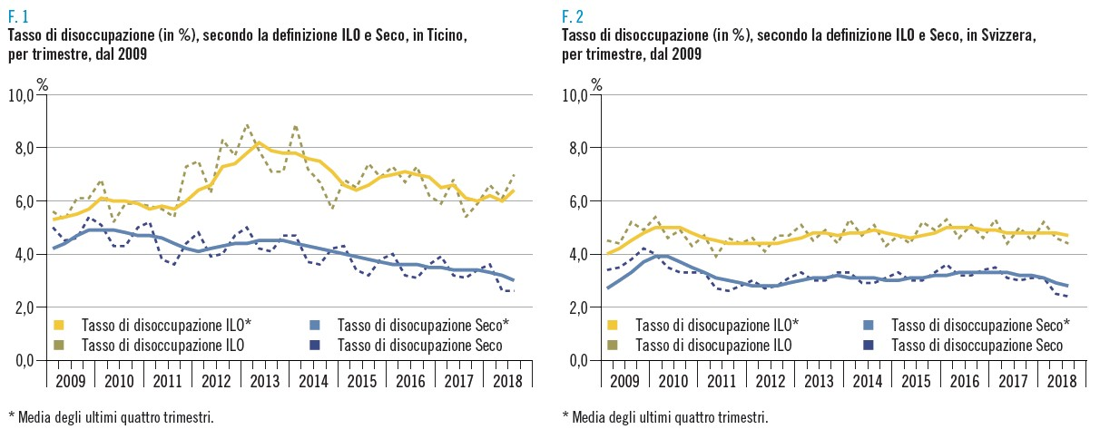

Come si ripercuote questo fenomeno sul potere di acquisto delle famiglie? Sappiamo che il Ticino detiene il triste record dei maggiori tassi di povertà e di rischio di povertà, che risultano essere oltre il doppio della media nazionale:
Tasso di povertà in Ticino 16,5%, in svizzera 7,5%
Tasso di rischio di povertà in Ticino 31,4%, in Svizzera 14,7%

E non è vero, come affermano alcuni, che bastano gli aiuti sociali per raddrizzare la situazione, perché il tasso di povertà è già calcolato tenendo conto di tutti gli aiuti sociali possibili, sia statali sia privati (trasferimenti sociali).

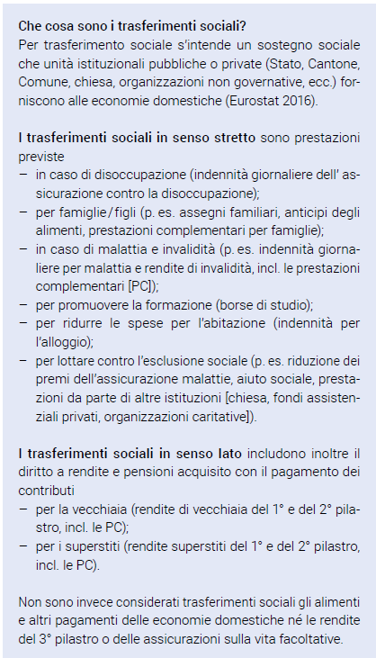

Non è vero neppure che "abbiamo un sistema molto sociale". L'Ufficio federale di statistica calcola infatti la percentuale di riduzione della povertà tenendo conto anche degli aiuti sociali. In Ticino la povertà viene ridotta del 42% grazie ai trasferimenti sociali in senso stretto e del 67% tenendo conto anche dei trasferimenti nel loro insieme; sono i peggiori risultati di tutta la Svizzera.

Taux de pauvreté avant et après transferts sociaux, selon différentes caractéristiques
1
2016
T 20.03.02.04.01

 | Taux de pauvreté (après transf erts sociaux) |  |  |  | ux de pauvreté avant transf erts sociaux au sens stri |  |  |  | Taux de pauvreté avant tout transfert social1 |  |  |  | Recul en % du taux de  pauvreté occasionné par
 |  |  | in % | +/-2 |  |  | in % | +/-2 |  |  | in % | +/-2 | les transferts sociaux au sens strict | les transf erts sociaux dans leur ensemble
 |  |  | 7.5 | 0.6 |  |  | 16.0 | 0.8 |  |  | 30.7 | 0.8 | 53 | 76
 |  |  | 8.8 | 1.6 |  |  | 21.3 | 2.6 |  |  | 33.6 | 2.8 | 58 74
 |  |  | 8.5 | 1.3 |  |  | 16.7 | 2.0 |  |  | 31.3 | 2.2 | 49 73
 |  |  | 5.8 | 1.3 |  |  | 13.6 | 2.4 |  |  | 29.7 | 2.9 | 57 81
 |  |  | 6.3 | 1.4 |  |  | 13.4 | 1.9 |  |  | 28.4 | 2.2 | 53 78
 |  |  | 6.2 | 1.3 |  |  | 11.8 | 1.9 |  |  | 27.4 | 2.5 | 47 77
 |  |  | 5.3 | 1.6 |  |  | 12.3 | 3.1 |  |  | 25.1 | 3.5 | 57 79
 |  |  | 16.5 | 6.7 |  |  | 28.5 | 7.5 |  |  | 50.9 | 7.7 | 42 67

Population totale
Région lémanique
Espace Mittelland
Suisse du Nord-Ouest
Zurich
Suisse orientale
Suisse centrale Tessin

Siamo anche l'unica grande regione dove i salari mediani sono diminuiti in ben sette sezioni economiche su 17, e il Consiglio di Stato si rifiuta di fare effettuare un'analisi di questo fenomeno. I giovani formati e ne vanno dal Ticino, molte donne rinunciano ad avere figli a causa della loro situazione finanziaria, aumenta il numero degli ultracinquantenni in cerca di impiego e in assistenza.
La mancanza di dati e analisi affidabili causa il diffondersi di "leggende metropolitane", come quella che vorrebbe che i beneficiari dell'assistenza aumentino a causa degli uomini divorziati.

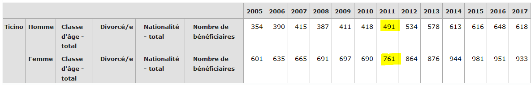

I divorziati in assistenza sono comunque meno delle donne nella stessa situazione e il loro numero è cresciuto in maniera importante a partire dal 2011, così come quello dei disoccupati e occupati in assistenza, a causa della revisione della LADI. Se si parte da un'osservazione sbagliata, la soluzione al problema sarà evidentemente sbagliata: non sono i divorzi il problema, ma la disoccupazione e la sottoccupazione.
La stessa cosa vale per una rivendicazione più che legittima come quella della conciliabilità lavoro-famiglia: gli asili nido e altre strutture di accoglienza per bambini sono necessari alle madri che vogliono tornare al lavoro, sempre che qualcuno sia disposto a dare loro un lavoro. L'accesso al mercato del lavoro per le donne rimane più difficile e i salari sono ancora inferiori a quelli degli uomini: in Ticino nel settore privato i salari delle donne sono più bassi del 15.8% rispetto a quelli degli uomini, vale a dire circa 850 franchi in meno al mese, 400 franchi dei quali non sono dovuti a fattori oggettivi come l'anzianità di servizio, la responsabilità, il ramo economico, la posizione nella professione e il livello di formazione.
Il tasso di sottoccupazione per le donne nel nostro cantone ha raggiunto il 14.9%. Se si guardano i dati a livello svizzero (per il Ticino non esistono) sono le donne oltre i 40 anni a segnare i tassi di sottoccupazione più elevati, spesso svolgendo due o più lavoretti per sbarcare il lunario e, a quell'età il, problema è raramente il posto in un asilo nido.

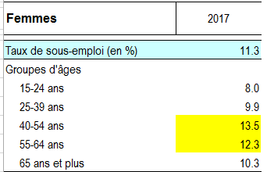

Fra 2011 e il 2015 il tasso di creazione in Ticino di imprese è stato doppio rispetto alla media nazionale e quello di creazione di posti di lavoro triplo; eppure il numero di disoccupati (secondo la statistica ILO) è rimasto costante e sta di nuovo risalendo (7% nel III trimestre 2018). In compenso è aumentata costantemente la sottoccupazione che nel 2017 ha raggiunto il 9.9%; e non sappiamo esattamente di quanto dispongano le famiglie per vivere visto che la statistica dei salari presenta solo salari lordi standardizzati, vale a dire trasformati in un ipotetico 100% di occupazione.
È inutile che le associazioni padronali – come fanno ormai da qualche tempo – ci ripetano che bisogna meglio sfruttare la forza di lavoro femminile e dei lavoratori "anziani" se poi gli ultracinquantenni vengono licenziati e alle donne vengono offerti lavoretti malpagati. È inutile che ci si parli di quanto siano responsabili le imprese che creano asili nido finanziati con i soldi pubblici se poi assumono solo lavoratori a paghe ignobili, che vantino i meriti della formazione quando i giovani laureati guadagnano meno di 4'000 franchi o sono costretti ad andarsene oltre Gottardo per trovare un lavoro. I rappresentanti del mondo padronale e dei partiti che li sorreggono hanno sufficienti occasioni per esporci i LORO bisogni, la LORO visione e le LORO soluzioni. Quello che manca invece è qualcuno che faccia un quadro il più possibile aderente alla realtà, perché se si parte da una visione parziale del problema la soluzione potrà solo essere sbagliata.

Con la presente mozione chiedo quindi la creazione di un gruppo di esperti indipendenti che raccolga dati e informazioni sulle dinamiche in atto nel mondo del lavoro, sulle sue ripercussioni a livello socioeconomico e che valuti l'efficacia delle misure. Gli esperti dovranno essere liberi di agire senza imposizioni da parte dell'Amministrazione o delle forze politiche e le conclusioni dovranno essere presentate pubblicamente e regolarmente.

Matteo Pronzini

SSI, Approfondimento annuale.
Ustat, Le cifre della parità.
Extra dati, A. XVII, n. 02, marzo 2017, Salari in Ticino: stato ed evoluzione 2008-2014. I risultati della Rilevazione della struttura dei salari
Migrazioni: Focus sulle partenze dal Ticino, Francesco Giudici, Matteo Borioli e Danilo Bruno - Dati - Statistiche e società, A. XVIII, n. 1, giugno
Avere o non avere un (altro) figlio: tra desiderio e realtà, Francesco Giudici, Dati - Statistiche e società, A. XVIII, n. 2, ottobre 2018

